    Статьи  Паскаль Анзьё: JHR - грандиозное сооружение  Фоторепортаж с 57-ой сессии генконференции МАГАТЭ  Такуя Хаттори: мы имеем планы на будущее  Доктор Кваме Або: атомщики из Ганы  Молибден и технеций из Обнинска  Об открытиях, задоре и технологиях  В ФЭИ пройдёт конференция ТЖМТ-2013  Университетский тренажёр из Ирана  Китай - взгляд на малое  Обнинские генераторы технеция  Документы  Энергетическая стратегия России до 2030 года  Конференции  В ФЭИ пройдёт конференция ТЖМТ-2013  Комментарий ГИЯРУ к публикации Kyiv Post  В ФЭИ пройдут Нейтроника и Теплофизика  В Харькове пройдёт презентация по ОЛМ-технологиям для контроля состояния датчиков АЭС  Фоторепортаж с Атомэкспо-2013  Пресс-релизы  Проект ОДЦ по переработке ОЯТ получил положительное заключение Главгосэкспертизы России  В ФЭИ пройдёт конференция ТЖМТ-2013  На Нововоронежской АЭС-2 увеличивают численность электромонтажного персонала  Общественность поддержала сооружение и эксплуатацию станции замещения Курская АЭС-2  ЦНИИТМАШ испытает трубы для конденсаторов энергоблоков АЭС  ГСПИ выполнил проект производственно-лабораторного комплекса в Чеченской Республике  Силовые машины продолжают модернизировать российские АЭС  Саратовское отделение филиала ФГУП РосРАО Приволжский территориальный округ отпраздновало 50-летний юбилей  ОАО ОКБМ Африкантов поставило насосное оборудование на Ленинградскую АЭС-2  МИФИ и ГХК создадут профессиональный стандарт Оператор хранилища отработанного ядерного топлива |   Проект активной зоны для РУ АЭС-2006  Сайт AtomInfo.Ru благодарит ФГУП ОКБ "ГИДРОПРЕСС" (Подольск) за предоставленную возможность опубликовать текст доклада "Проект активной зоны для РУ АЭС-2006", подготовленного в ОКБ "ГИДРОПРЕСС" для пятой международной конференции "Обеспечение безопасности АЭС с ВВЭР".  Авторы доклада:  - Драгунов Юрий Григорьевич,  - Рыжов Сергей Борисович,  - Васильченко Иван Никитович,  - Кобелев Сергей Николаевич,  - Вьялицын Виктор Васильевич.  Аннотация  Проект АЭС-2006, базируется на отработанном проекте с РУ типа В-320. Целью разработки является достижение высоких технико-экономических параметров установки.  В значительной мере это определяется конструкцией активной зоны. В докладе приводятся установленные техническим заданием параметры РУ и требования к конструкции активной зоны, включая увеличение загрузки топлива в ТВС.  Показано, что выполнение установленных требований может быть реализовано путем адаптации конструкции модернизированной ТВС-2М, находящейся сегодня в опытной эксплуатации. Для обоснования ТВС-2М используется также референсный опыт эксплуатации ее прототипа - ТВС-2 - на Балаковской АЭС, где он переведен в промышленную эксплуатацию.  Приводятся характеристики базового варианта конструкции и топливного цикла, а также целевые показатели, которые должны быть достигнуты в результате выполнения намеченных НИОКР.  Для АЭС-2006 на основании анализа различных конструкций ТВС, результатов эксплуатации в качестве прототипа выбрана конструкция ТВС-2М (рис.1), как отвечающая всем требованиям ТЗ на РУ. Основные требования к активной зоне со стороны РУ представлены в таблице 1.  Таблица 1 - Основные требования к активной зоне со стороны РУ  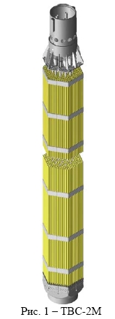  Исходя из целевых показателей, определенных для РУ ВВЭР-1200 в составе энергоблока АЭС-2006, основные требования к активной зоне для ВВЭР-1200 можно сформулировать как обеспечение современного уровня:  - надежности;  - безопасности;  - экономических показателей (КИУМ и т.д.).  Современный уровень надежности обеспечивается выполнением следующих требований к конструкции ТВС и ПС СУЗ:  - использование лучших апробированных технических решений с учетом эволюционного подхода к модернизации;  - применение технических решений, обеспечивающих максимальную унификацию и преемственность по отношению к разработанным ТВС;  - обеспечение разборности конструкции ТВС с возможностью замены дефектных твэлов;  - работоспособность при высоких выгораниях;  - работоспособность в маневренном режиме со скоростью до 5% в широком диапазоне изменения мощности;  - работоспособность при повышенных параметрах теплоносителя.  Безопасность активной зоны обеспечивается:  - высокой надежностью конструкции ее элементов;  - высокой геометрической стабильностью элементов конструкции;  - качеством конструкторских решений, связанных с выполнением функций аварийного останова реактора и исключением чрезмерных реактивностных эффектов, приводящих к нарушениям проектных критериев.  Современные экономические показатели определяются выполнением следующихтребований к ТВС:  - обеспечение максимально возможной загрузки топлива в ТВС для достижения высоких КИУМ;  - максимально возможное обогащение топлива (до 5%);  - обеспечение топливных циклов с максимальным выгоранием топлива до 70 МВт*сут/кгU.  Из существующих на сегодня ТВС этим требованиям в наибольшей степени удовлетворяет ТВС-2М, которая в настоящее время проходит опытно-промышленную эксплуатацию на 1-м блоке Балаковской АЭС. Ее прототип - ТВС-2 с жестким каркасом, образованным приваркой 12-ти ДР к НК, - в 2006 году успешно завершил опытную и переведен в промышленную эксплуатацию.  ТВС-2 и ТВС-2М (рис.2) являются эволюционным развитием конструкций предшествующих бесчехловых ТВС (ТВС-М, УТВС), по сравнению с которыми в нее не добавлено ни одного нового элемента. Все новые качества получены путем применения положительно зарекомендовавших себя в эксплуатации решений, усовершенствования конструкции отдельных составляющих элементов.  Конструкция ТВС-2 наиболее проста, надежна и технологична, что подтверждено опытом изготовления и эксплуатации ее на АЭС. ТВС-2 подтвердила высокую геометрическую стабильность и качество конструкторско-технологических решений.  Конструкция ТВС-2М обеспечивает возможность максимального удлинения топливного столба (табл. 2). Она также более приспособлена к любым усовершенствованиям, применима для любых внедряемых или планируемых топливных циклов.  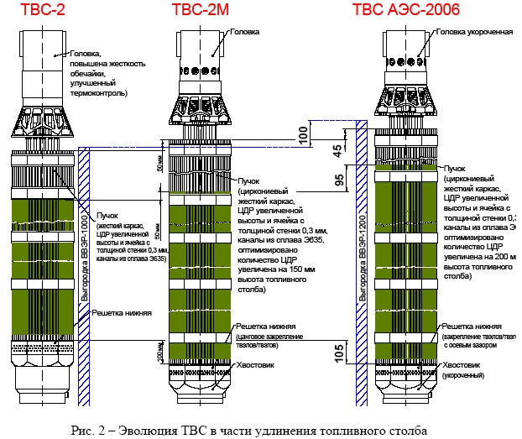  (Щёлкните мышью для просмотра)  Конструкция ТВС-2М (с учетом разработанных решений по снижению ее КГС до уровня УТВС) обеспечивает теплотехническую надежность и повышение мощности РУ. КГС понижается за счет оптимизации геометрии ячеек ДР (рис. 3) без изменения количества ДР и, соответственно, с сохранением изгибной жесткости каркаса.  Таблица 2 - Увеличение загрузки топлива  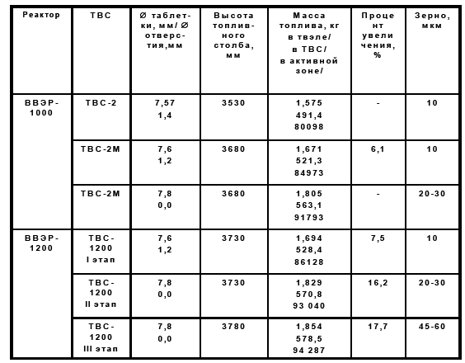  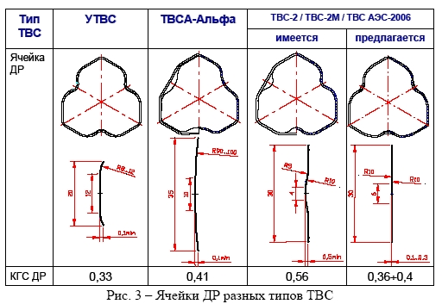  Конструкция ТВС-2М обеспечивает полную визуальную инспекцию всех периферийных твэлов, в том числе самых нагруженных угловых.  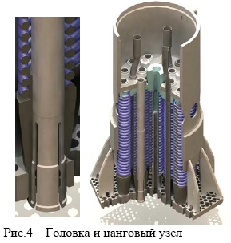  Конструкция ТВС-2М обеспечивает ремонтопригодность без риска утери съемных элементов. При этом не требуются затраты на утилизацию заменяемых элементов (рис. 4, 5).  Работоспособность и быстросъемность конструкции обоснована не только опытом неоднократных ремонтов на ОАО НЗХК, но и послереакторными исследованиями на шести прототипах (УТВС), имеющих такие же головки.  Конструкция ТВС-2М имеет достаточное обоснование для аварийных и сейсмических нагрузок, лучше (по сравнению с УТВС) противостоит этим нагрузкам.  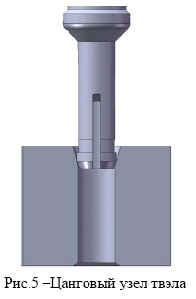  Отсутствие "лишних элементов конструкции" обеспечивает большую надежность ТВС-2М при перегрузках топлива (на АЭС не отмечено ни одного случая повреждения ТВС-2 и ТВС-2М). Конструкция ТВС-2М обоснована на выполнение ТТО со скоростями до 4 м/мин.  Каркасы ТВС-2 и ТВС-2М обоснованы испытаниями на моделях для режимов быстрого сброса мощности, которые опасны, особенно, для свежих ТВС. При первой загрузке ТВС-2 на 1-м блоке Балаковской АЭС в 2003 году сразу после выхода на мощность сработала аварийная защита. Вся партия ТВС-2 выдержала этот режим, последующие осмотры не выявили никаких нарушений, все ТВС отработали свой ресурс. По результатам эксплуатации ТВС-2 отмечено выпрямление активной зоны и уменьшение межкассетных зазоров до проектных величин (рис. 6). По результатам эксплуатации отмечена беспрецедентная надежность конструкции ТВС-2 - всего один отказ за время эксплуатации с 2003 года.  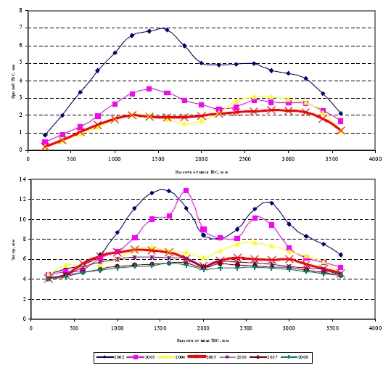  Рис. 6 – Изменение прогибов и межкассетных зазоров на БЛК-1 при увеличении количества ТВС-2 в зоне  Основные элементы ТВС-2М (головка, хвостовик, НК) признаны наиболее удачными и приняты за основу конструкции ТВС АЭС-2006.  ПС СУЗ РУ АЭС-2006 и его элементы полностью повторяют (кроме длины ПЭЛ и поглотителя) конструкцию ПС СУЗ ВВЭР-1000 (рис.7).  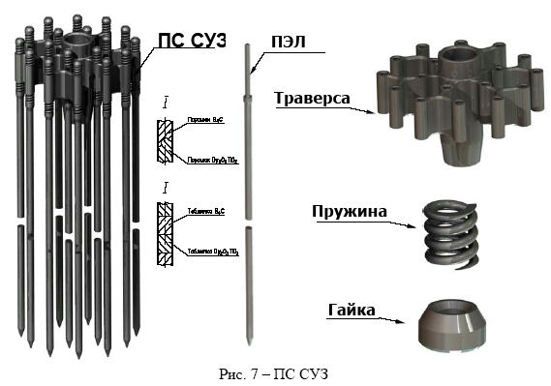  Конструкция хвостовика ТВС-2М позволяет выполнить требование ТЗ на РУ в части перекрытия топливного столба поглотителем при нахождении ПС СУЗ на жестком упоре. Для этого крепление НК выполняется на специальной решетке, что позволяет удлинить их ниже крепления твэлов. Данное решение несколько усложняет технологию, но попутно усиливает (по прочности) конструкцию хвостовика ТВС (рис.8).  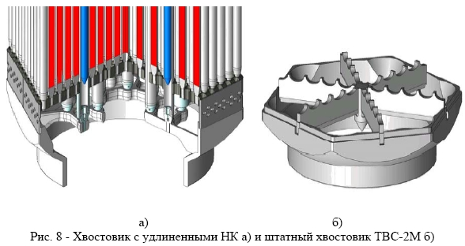  (Щёлкните мышью для просмотра)  Для реактора ВВЭР-1000 существующий недоход поглотителя до низа активной зоны обоснован расчетами РНЦ КИ и ОКБ ГП. Учитывая тот факт, что для активной зоны РУ АЭС-2006 (с учетом удлинения ПЭЛ) величина неперекрытия меньше (по сравнению с ВВЭР-1000), подготовлено решение об использовании в конструкции ТВС АЭС-2006 хвостовика ТВС-2М с последующим выполнением расчетного обоснования.  Сравнительная схема относительного положения топлива и поглотителя для активных зон ВВЭР-1000 и ВВЭР-1200 представлена на рис. 9.  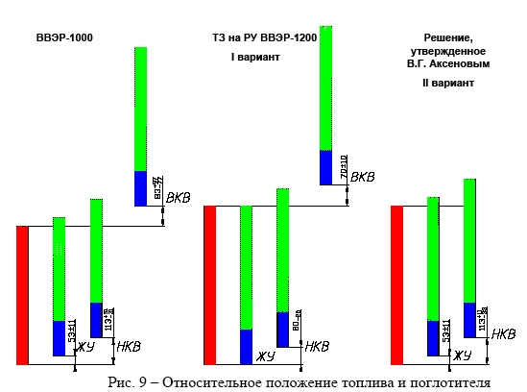  Для обеспечения требований ТЗ по достаточности эффективности аварийной защиты и поддержания ее в этом состоянии при расхолаживании приблизительно до 100°С при текущей концентрации бора в воде первого контура в любой момент кампании без одного наиболее эффективного ОР СУЗ количество приводов в активной зоне РУ АЭС-2006 увеличено до 121 шт. (рис. 10).  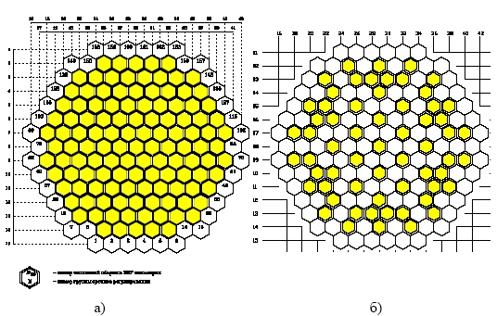  Рис. 10 – Схемы положения ОР СУЗ для ВВЭР-1200 а) и ВВЭР-1000 б)  Основные этапы разработки элементов активной зоны РУ АЭС-2006 представлены на рис. 11.  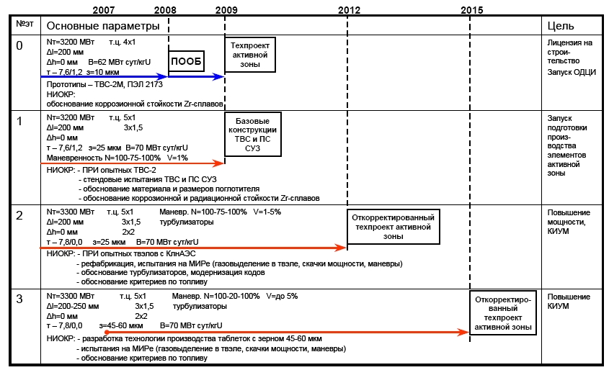  Рис. 11 – Этапы разработки элементов активной зоны РУ АЭС-2006 (Щёлкните мышью для просмотра)  Снижение КГС ТВС позволило разработать для установки в пучке твэл перемешивающие решетки сотовой конструкции, позволяющие организовать как закрутку теплоносителя вокруг твэла (тип "циклон") (рис. 12), так и межкассетное перемешивание теплоносителя (рис. 13).  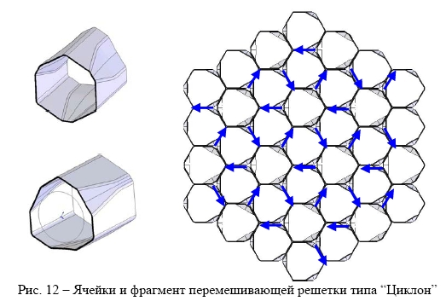  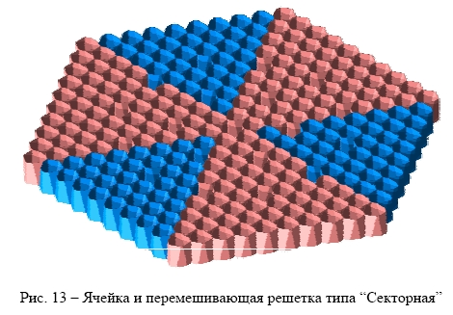  Внедрение этих решеток обеспечит повышение КТП и снижение паросодержания в теплоносителе и, в конечном итоге, - возможность повышения мощности реактора. При этом каркас ТВС не препятствует межкассетному перемешиванию теплоносителя. Внедрение перемешивающих решеток предполагается выполнить на этапе повышения мощности до 3300МВт.  Заключение  Таким образом, ТВС-2М среди всех ТВС ВВЭР-1000 наиболее соответствует требованиям ТЗ на РУ АЭС-2006.  ТВС-2 (ТВС-2М) является наиболее простой, технологичной в производстве и надежной в эксплуатации конструкцией для ВВЭР-1000. Большая степень проработанности конструкции, проекта и положительные результаты эксплуатации позволили разработать ПООБ активной зоны РУ АЭС-2006 на базе ТВС-2М.  ИСТОЧНИК: ФГУП ОКБ Гидропресс
  Параметры | ВВЭР-1000 | ВВЭР-1200*
  1. Номинальная тепловая мощность реактора, МВт | 3000 | 3200/3300*
  2. КИУМ | 0,78 | 0,92*
  3. Давление теплоносителя на выходе из активной зоны, МПа | 15,7 | 16,2
  4. Температура теплоносителя на входе в реактор, °С | 290 | 298,6
  5. Температура теплоносителя на выходе из реактора, °С | 319,6 | 329,7
  6. Максимальный линейный тепловой поток, Вт/см | 448 | 420
  7. Топливные циклы | 3х350; 3x1,5; 4x1; 5x1 | 4х1; 3х1,5; 5x1; 2x2 *
  8. Максимальное выгорание топлива в ТВС, МВт*сут/кгU | 68 | 70*
  9. Режимы работы с изменением мощности, макс. Скорость | Базовый режим 3%Nном /мин | Базовый + маневренный режимы 5%Nном/мин
  10. Количество регулируемых ТВС | 61 | 121
  11. Расположение измерительного канала | центральное | вынесенное
  12. Максимальное удлинение активной зоны, мм | 150 | 200 - 250
  13. Относительное положение нижних концов топлива и ПЭЛ на жестком упоре, мм, номинальное | 52,5 | 0 *

